**Инструкция по проверке срока сертификата**

1. Для проверки срока действия сертификата в трее выберите SafeNet Authentication Client Tools нажмите на шестеренку «Подробный вид», с левой стороны в пункте «Сертификаты пользователя» выберите свой сертификат, с правой стороны проверьте срок действия как указано на скриншоте).

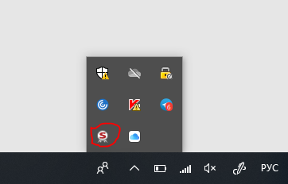

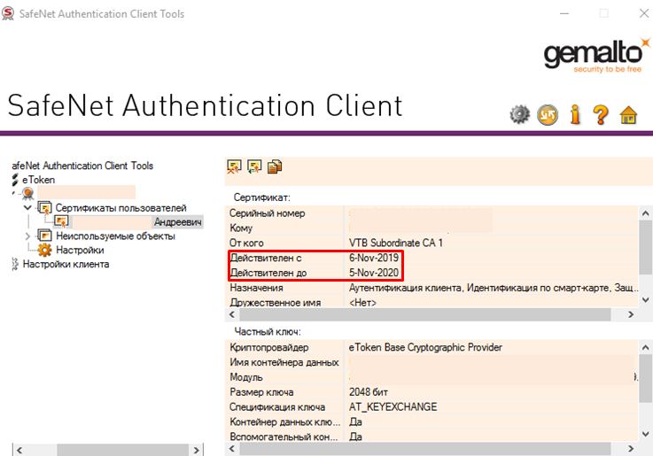

Все вышеуказанные действия можно произвести на рабочем месте работника Банка в личном кабинете Автоматизированной системы управления носителями ключевой информации (АСУ НКИ). Инструкции по работе с личным кабинетом АСУ НКИ вы можете найти в разделе [документации](https://intranet.vtb.com/podrazdeleniya/pik/dppsis/support/Pages/docums.aspx?RootFolder=%2Fpodrazdeleniya%2Fpik%2Fdppsis%2Fsupport%2FDocuments%2F%D0%AD%D0%BB%D0%B5%D0%BA%D1%82%D1%80%D0%BE%D0%BD%D0%BD%D0%B0%D1%8F%20%D0%BF%D0%BE%D1%87%D1%82%D0%B0%20%28%D1%81%D0%B5%D1%80%D1%82%D0%B8%D1%84%D0%B8%D0%BA%D0%B0%D1%82%D1%8B%29%2F%D0%9E%D0%91%D0%9D%D0%9E%D0%92%D0%9B%D0%95%D0%9D%D0%98%D0%95%20%D0%A1%D0%95%D0%A0%D0%A2%D0%98%D0%A4%D0%98%D0%9A%D0%90%D0%A2%D0%9E%D0%92%20%D0%AD%D0%9F%2F%D0%90%D0%A1%D0%A3%20%D0%9D%D0%9A%D0%98&FolderCTID=0x012000B81D4C7307AA9E4AA1A9549AAE2F39DD&View=%7BEBEC1A03%2D622A%2D414D%2D9512%2D0C71C82B8D85%7D), доступной на внутреннем портале Банка.